Занятие в подготовительной к школе группе по лепке
«Знакомство с соленым тестом и изготовление из него новогодних игрушек»
Цель
Учить детей создавать образы животных, игрушек, бытовых предметов: лепить из солёного теста скульптурным способом или вырезывать формочками для выпечки; развивать чувство формы, пропорций, глазомер, согласованность в работе обеих рук.
Задачи
Обучающие:
- Формировать умение передавать образ предметов, явлений окружающего мира посредством тестопластики; передавая пропорции и взаимное размещение частей, правильно соединяя и аккуратно скрепляя детали ;
- Формировать умения основных приемов тестопластики (надавливание, размазывание, отщипывание, вдавливание, катание);
- Формировать у детей следующие умения и навыки: умение лепить из соленого теста различные предметы умение украшать вылепленные изделия методом налепа, углубленного рельефа; умение расписывать изделие краской; навыки работы со стеками; навыки аккуратной лепки и росписи;
Развивающие:
- Развивать мелкую моторику, координацию движения рук, глазомер;
- Развивать умение синхронизировать работу обеих рук; координировать работу глаз и рук (формировать зрительный контроль за движением своих рук);
- Развивать изобразительную деятельность детей;
- Развивать интерес к процессу и результатам работы;
Воспитательные:
- Воспитывать навыки аккуратной работы; вызвать желание украсить интерьер.
- Воспитывать желание участвовать в создании индивидуальных и коллективных работах;
- Воспитывать умение четко соблюдать необходимую последовательность действий;
- Обеспечить эмоциональное благополучие каждому ребенку, развивать у него познавательные и творческие способности.
Новизна
Отличительная особенность тестопластики – использование нестандартного материала для работы.

Методы
- Последовательное знакомство с различными видами лепки;
- Словесный метод: беседа, рассказ; объяснение, пояснение; вопросы; словесная инструкция;
- Наглядный метод: рассматривание наглядных пособий (картины, рисунки, фотографии, скульптурные изделия); показ выполнения работы (частичный, полностью);
- Интеграция тестопластики с другими видами деятельности детей: математикой; развитием речи; художественной литературой.
Предварительная работа.
Освоение нового материала для лепки (подготовка солёного теста, экспериментирование и спонтанная лепка); совершенствование
техники скульптурной лепки; беседа о соленом тесте.
Подготовка материала вместе с детьми.
Воспитатель: Ребята, у нас будет необычное занятие по лепке. Мы будем лепить не пластилином, не глиной, а тестом. Это тесто не простое, сделано по особому рецепту. Его называют домашним пластилином, оно не съедобное. Основные компоненты такого теста: вода, мука, соль, растительное масло. Соль используют для защиты изделий от грызунов и вредных насекомых. Если соли взять больше нормы, то тесто станет ломким и хрупким. А воду необходимо добавлять холодную. В соленое тесто добавляют некоторые вещества, которые не дают высыхать и затвердевать, а именно:
- лимонную кислоту,
- крахмал,
- клей ПВА,
- квасцы (продаются в аптеке),
- глицерин.
Мы с вами, ребята, сделаем домашний пластилин, добавив лимонную кислоту.
Рецепт солёного теста:
- Наливаю 1 стакан воды;
- Добавляю полстакана соли;
- Помешивая, растворяю соль в воде;
- Добавляю 2 ложки растительного масла;
- Добавляю лимонную кислоту- 2 ложки;
- Высыпаю 2 стакана муки;
- Все тщательно перемешиваю;
- Вымешиваю до однородной массы;
- Делю на кусочки, чтобы каждый кусочек покрасить в свой цвет;
- Надеваю перчатки;
- Добавляю красители;
- Перемешиваю до однородной массы;
- Наши образцы готовы.
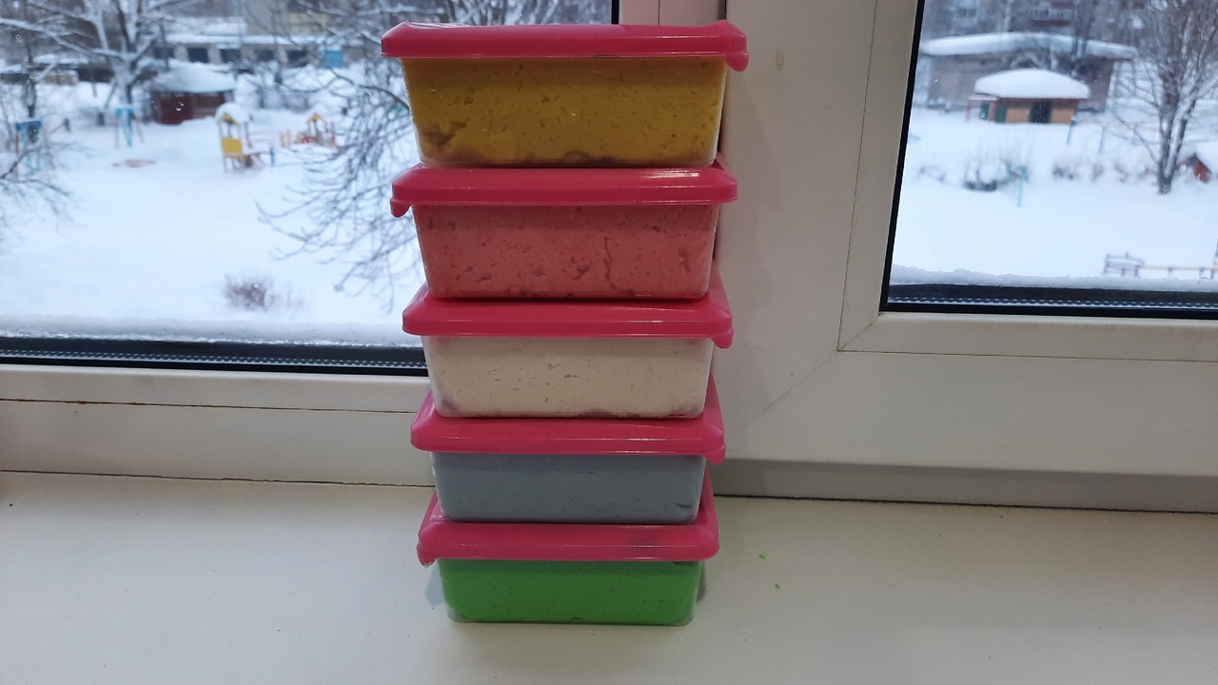
Хранить такое тесто можно долгое время в пластиковых контейнерах, с плотно закрывающимися крышками, в холодильнике. Если тесто начинает немного подсыхать, следует добавить немного воды.
Материалы, инструменты, оборудование: Солёное тесто, формочки для выпечки, скалка для раскатывания теста
Содержание занятия.
Воспитатель: Ребята, посмотрите, сколько теста у нас получилось и какие разные цвета. Предлагаю вам потрогать, погладить, отщипнуть по кусочку, размером с кулачок.
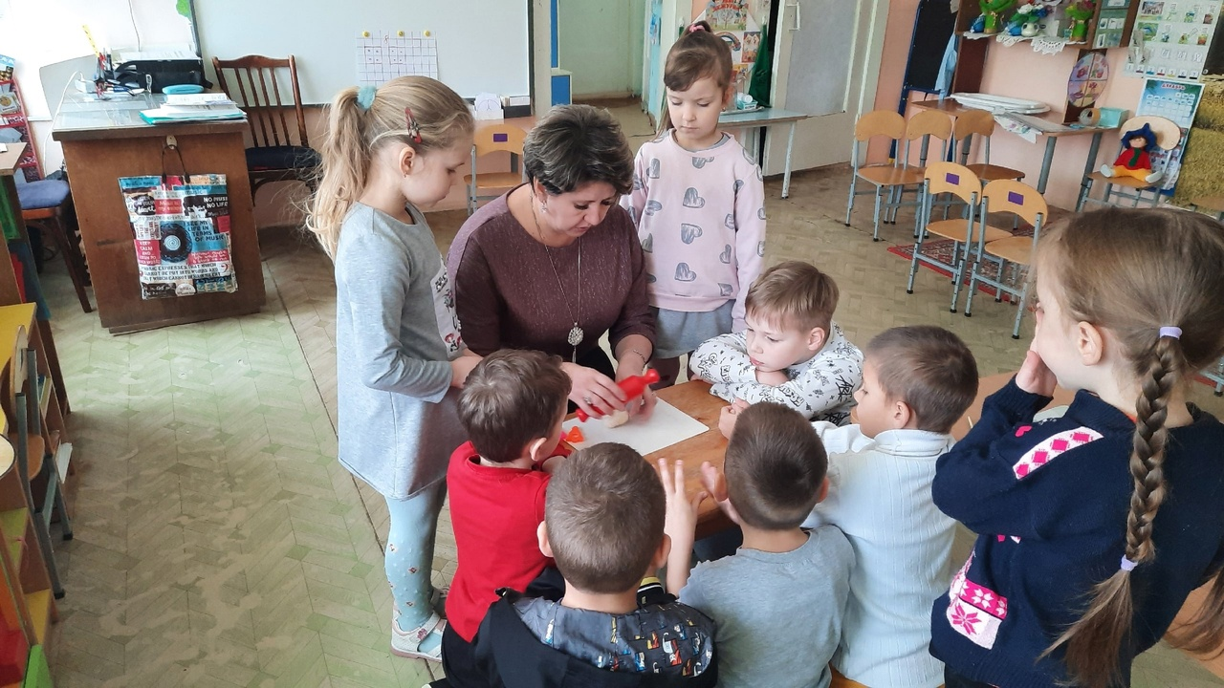
Дети: (отщипывают и исследуют свои кусочки, говорят свои ощущения)
Воспитатель: Ребята, посмотрите, какой получился у нас пластилин. Он мягкий, нежный, эластичный, держит форму, не липнет к рукам, не окрашивает их, хорошо склеивает детали. С ним мы и будем на занятии.
Воспитатель: Дети, как вы считаете, что можно делать из теста.
Дети: ответы
Воспитатель: наше тесто необычное - солёное. Из него можно делать что-то несъедобное. Я предлагаю вам слепить новогодние игрушки. Посмотрите, у меня на столе разные фигурки: домик, колокольчик, шишку, зайчика и другие игрушки.
Дети: рассматривают
Воспитатель: красиво ли будут выглядеть эти игрушки на ёлке и как их можно повесить на веточки?
Дети: да.
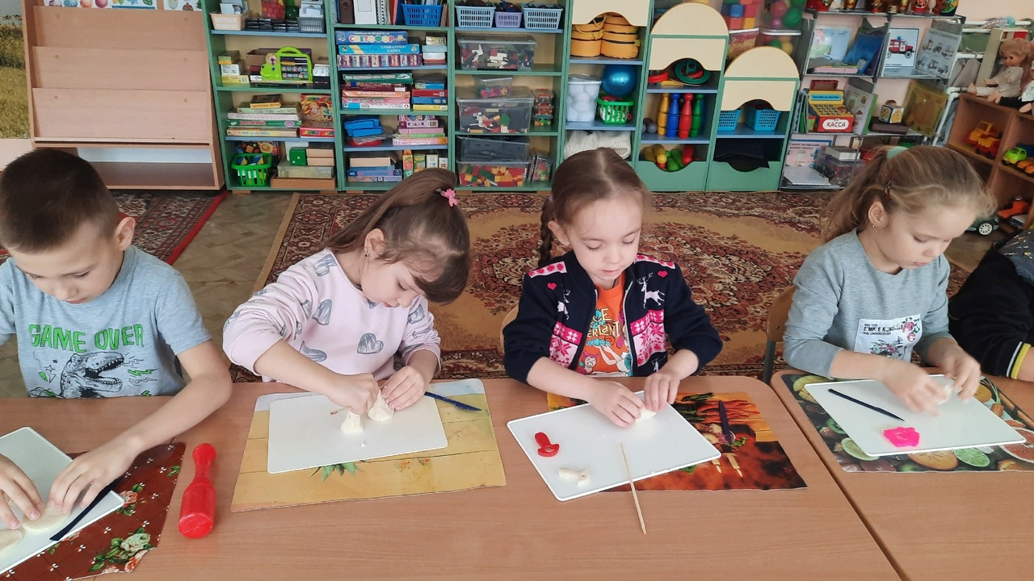
Воспитатель: предлагаю всем слепить фигурки по своему замыслу. На-
поминаю, что лепить будем скульптурным способом - из одного куска. Оформляем свои рабочие места. Я каждому положу кусочки теста.
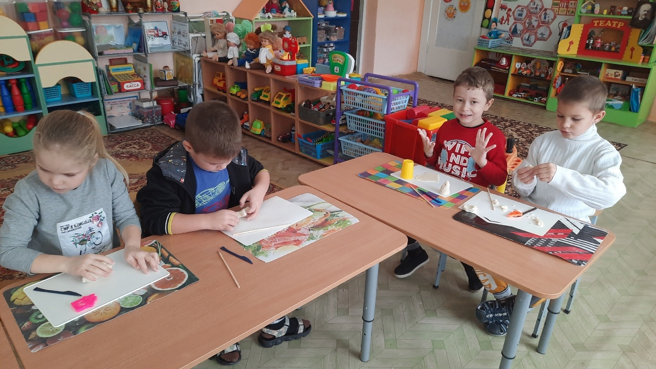
Дети: лепят
Воспитатель: помогает сделать отверстия в поделке для нитки. Если некоторым детям сложно слепить, то предлагает вырезать фигурки формочками для выпечки.

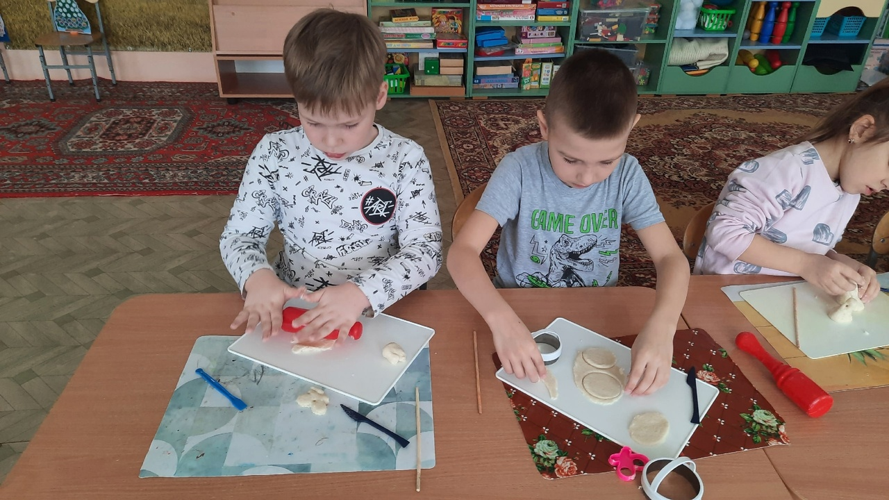
Воспитатель: Ребята, занятие подходит к концу. Давайте посмотрим, какие игрушки для нашей елочке вы сделали.
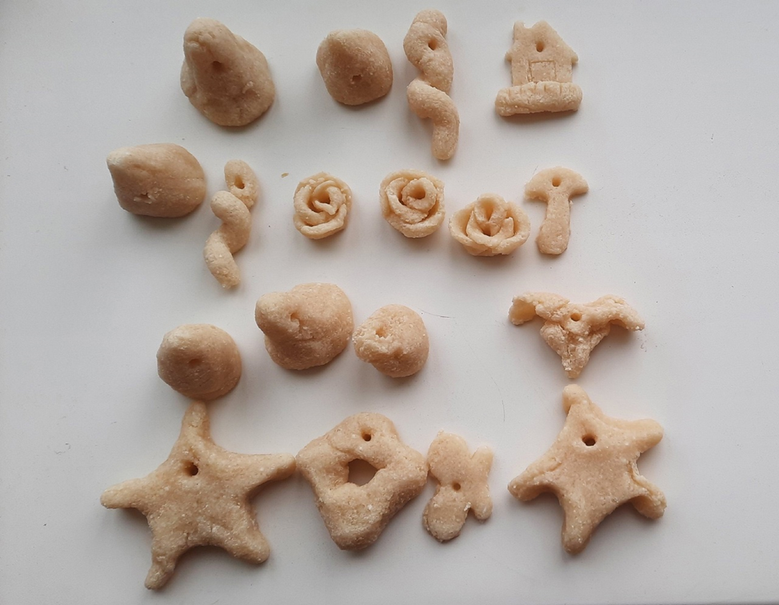
Дети: Рассматривают поделки друг друга, обмениваются впечатлениями.
Воспитатель: теперь нам нужно отправлять игрушки сушить. Поделки из солёного теста нужно очень хорошо высушить. Сушить готовые изделия можно несколькими способами: воздушным (на солнце или у батареи) и в духовке электроплиты. Предлагаю наши игрушки отнести нашим поварам, чтобы они немного их подсушили в духовке. После чего мы досушим на батарее в группе.
Дети: да.
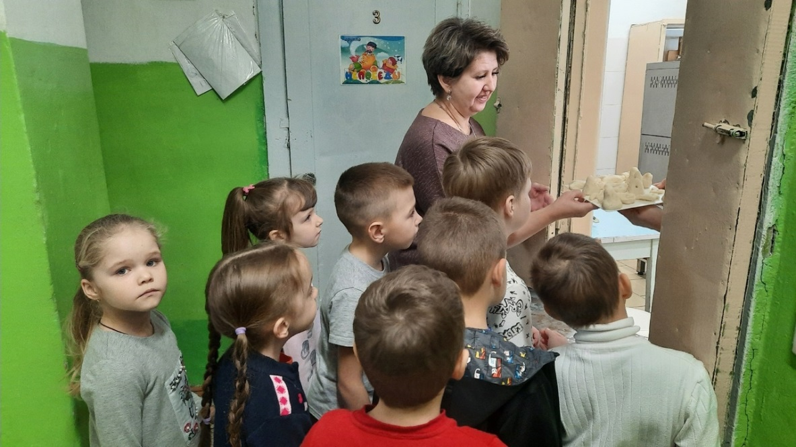
После того, как повара принесли вновь игрушки в группу:
Дети: выкладывают свои игрушки для просушки на батарею до полного высыхания.
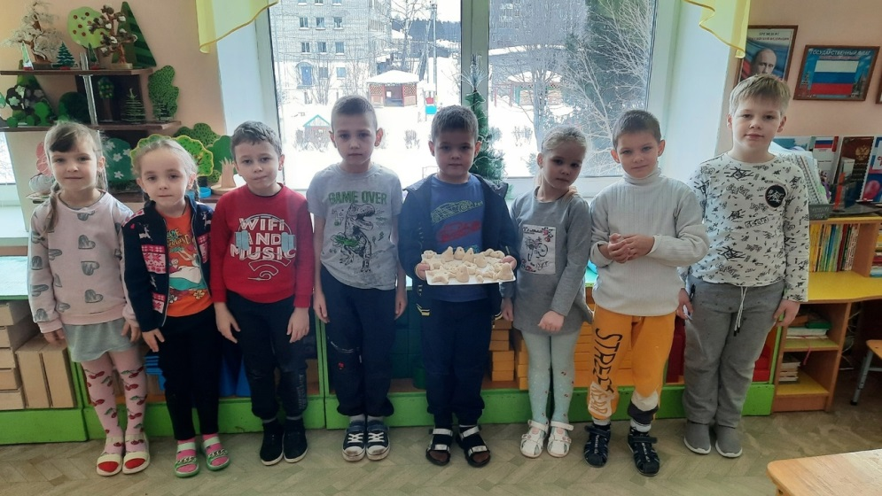
Воспитатель: Изделие можно считать высушенным, если при постукивании по нему пальцем звук звонкий. Какие вы молодцы! Думаю, что наша елочка будет очень довольна таким игрушкам.
После занятия.
После того, как изделие уже полностью готово, его обычно красят, если краситель сразу не добавили, и покрывают лаком. Лак придает блеск изделию, предохраняет его от воздействия влаги и постепенного крошения. Поделки из солёного теста похожи на настоящие кулинарные шедевры за тем исключением, что их нельзя употреблять в пищу.
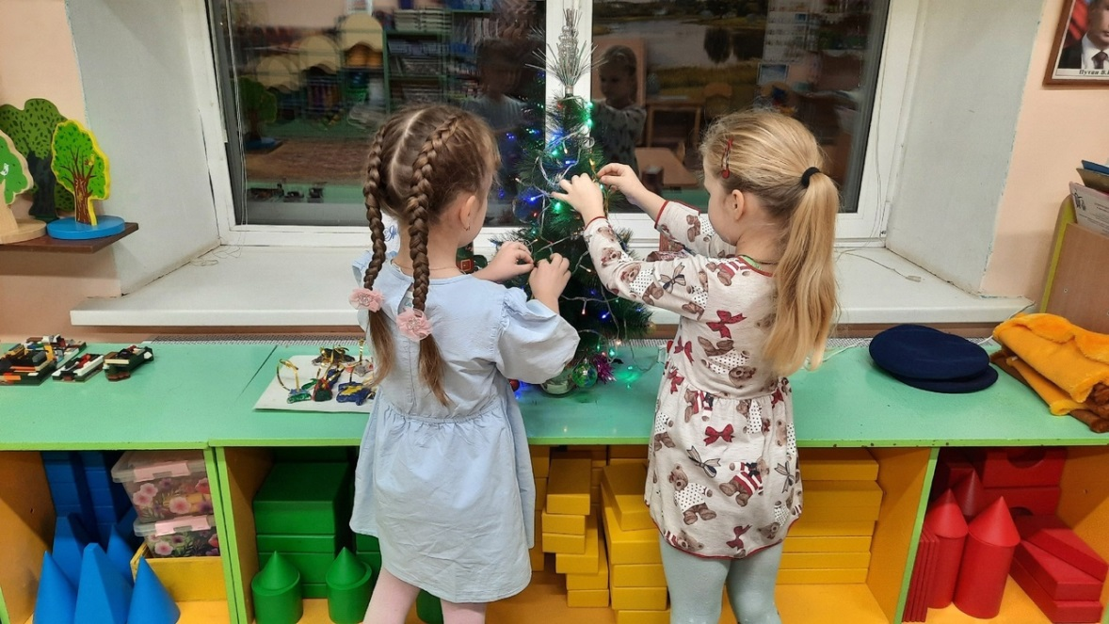
Какая красивая и нарядная стала елка в группе, благодаря стараниям ребят!
